Министерство образования и науки республики Марий Эл
государственное бюджетное профессиональное образовательное учреждение
Республики Марий Эл
«Строительно-технологический техникум»

Рассмотрено «УТВЕРЖДАЮ»
на заседании МК Директор ГБПОУ
Республики Марий Эл «СТТ»

Протокол №__2__ ___________ М.М.Габдуллин
От « 16 » 09 2020г.

Председатель МК

____________Э.Р.Хасбиева «_____» ___________ 2020 г.

МЕТОДИЧЕСКИЕ РЕКОМЕНДАЦИИ
ПО СОДЕРЖАНИЮ И ОФОРМЛЕНИЮ ДИПЛОМНОГО ПРОЕКТА

Для студентов очной формы обучения специальности

08.02.01 «Строительство и эксплуатация зданий и сооружений»

Параньга, 2020

Авторы: Хасбиева Э.Р., преподаватель ГБПОУ Республики Марий Эл «СТТ»
Ф.Г.Файзрахманов, преподаватель ГБПОУ Республики Марий Эл «СТТ»
Сунагатова А.Ф., преподаватель ГБПОУ Республики Марий Эл «СТТ»
М.И.Гайнуллина, старший мастер ГБПОУ Республики Марий Эл

Руководитель методической комиссии ________ Э.Р. Хасбиева

Содержание

Введение
1.Область применения
2.Нормативные ссылки на стандарты
3.Общие требования к содержанию дипломного проекта
4.Требования к содержанию структурных элементов текстовой части дипломного проекта
5.Оформление пояснительной записки
6.Требования к содержанию структурных элементов графической части дипломного проекта
7.Оформление графического материала дипломного проекта
8.Кодирование документов
9.Порядок представления к защите дипломных проектов
Приложения:
ПРИЛОЖЕНИЕ А - Пример оформления бланка задания дипломного проекта
ПРИЛОЖЕНИЕ Б - Пример оформления титульного листа дипломного проекта
ПРИЛОЖЕНИЕ В - Пример оформления «содержания» пояснительной записки
ПРИЛОЖЕНИЕ Г - Пример штампов в пояснительной записке
ПРИЛОЖЕНИЕ Д - Ведомости общих данных по рабочим чертежам
ПРИЛОЖЕНИЕ Е - Пример оформления заключительного листа в пояснительной записке
ПРИЛОЖЕНИЕ Ж - Пример оформления списка литературы
ПРИЛОЖЕНИЕ З - Пример углового штампа графической части

ПРИЛОЖЕНИЕ И - Пример составления доклада к защите

Введение

Методические рекомендации по содержанию и оформлению
дипломного проекта предназначены для самостоятельной подготовки к выполнению выпускной квалификационной работы (дипломного проекта) для студентов 4 курса специальности 08.02.01 «Строительство и эксплуатация зданий и сооружений».
Цель данных методических рекомендаций дать представление о процессе написания и оформления дипломного проекта.
Основными задачами данных методических рекомендаций являются следующие:
-сформировать у студентов представление о месте и роли дипломного проекта в процессе обучения;
-познакомить с основными правилами и этапами научно-исследовательского процесса и проектирования;
-привить студентам навыки самостоятельной исследовательской работы и проектирования зданий и сооружений;
-познакомить с правилами оформления графической части и пояснительной записки дипломного проекта;
-познакомить с правилами оформления литературы, ссылок, примечаний.
Дипломный проект является одним из видов выпускной квалификационной работы студентов, он выполняется в соответствии с основной профессиональной образовательной программой (ОПОП) по специальности 08.02.01 Строительство и эксплуатация зданий и сооружений. Выпускная квалификационная работа (дипломный проект) служит для развития необходимых специалисту навыков практического использования и выполнения чертежей, изучаемых на лекционных и практических занятиях, умений и навыков решения инженерных задач.
Во время защиты дипломного проекта студенты демонстрируют освоение соответствующих профессиональных компетенций.

- Область применения

Методические рекомендации по содержанию и оформлению
дипломного проекта основаны на выполнении требований ГОСТов ЕСКД (Единой системы конструкторской документации) и СПДС (Системы проектной документации для строительства)

- Нормативные ссылки на стандарты

В настоящих методических рекомендациях использованы нормативные ссылки на следующие стандарты:
ГОСТ 2.004-88. Единая система конструкторской документации. Общие требования к выполнению конструкторских и технологических документов на печатающих и графических устройствах вывода ЭВМ
ГОСТ 2.051-2013. Единая система конструкторской документации. Электронные документы. Общие положения
ГОСТ 2.101-2016. Единая система конструкторской документации. Виды изделий
ГОСТ 2.102-2013. Единая система конструкторской документации. Виды и комплектность конструкторских документов
ГОСТ 2.105-2019. Единая система конструкторской документации. Общие требования к текстовым документам
ГОСТ 2.109-73. Единая система конструкторской документации. Основные требования к чертежам
ГОСТ 2.113-75. Единая система конструкторской документации. Групповые и базовые конструкторские документы
ГОСТ 2.114-2016. Единая система конструкторской документации. Технические условия
ГОСТ 2.301-68. Единая система конструкторской документации. Форматы
ГОСТ 2.302-68. Единая система конструкторской документации. Масштабы
ГОСТ 2.303-68. Единая система конструкторской документации. Линии
ГОСТ 2.304-81. Единая система конструкторской документации. Шрифты чертежные
ГОСТ 2.305-2008. Единая система конструкторской документации. Изображения - виды, разрезы, сечения
ГОСТ 2.306-68. Единая система конструкторской документации. Обозначения графические материалов и правила их нанесения на чертежах
ГОСТ 2.307-2011. Единая система конструкторской документации. Нанесение размеров и предельных отклонений
ГОСТ 2.308-2011. Единая система конструкторской документации. Указания допусков формы и расположения поверхностей
ГОСТ 2.309-73. Единая система конструкторской документации. Обозначения шероховатости поверхностей
ГОСТ 2.310-68. Единая система конструкторской документации. Нанесение на чертежах обозначений покрытий, термической и других видов обработки
ГОСТ 2.311-68. Единая система конструкторской документации. Изображение резьбы
ГОСТ 2.312-72. Единая система конструкторской документации. Условные изображения и обозначения швов сварных соединений
ГОСТ 2.313-82. Единая система конструкторской документации. Условные изображения и обозначения неразъемных соединений
ГОСТ 2.314-68. Единая система конструкторской документации. Указания на чертежах о маркировании и клеймении изделий
ГОСТ 2.315-68. Единая система конструкторской документации. Изображения упрощенные и условные крепежных деталей
ГОСТ 2.316-2008. Единая система конструкторской документации. Правила нанесения надписей, технических требований и таблиц на графических документах. Общие положения
ГОСТ 2.317-2011. Единая система конструкторской документации. Аксонометрические проекции
ГОСТ 2.501-2013. Единая система конструкторской документации. Правила учета и хранения
ГОСТ 2.511-2011. Единая система конструкторской документации. Правила передачи электронных конструкторских документов. Общие положения
ГОСТ 2.512-2011. Единая система конструкторской документации. Правила выполнения пакета данных для передачи электронных конструкторских документов. Общие положения
ГОСТ 21.110-2013. Система проектной документации для строительства. Правила выполнения спецификации оборудования, изделий и материалов
ГОСТ 21.113-88. Система проектной документации для строительства. Обозначения характеристик точности
ГОСТ 21.114-2013. Система проектной документации для строительства. Правила выполнения эскизных чертежей общих видов нетиповых изделий
ГОСТ 21.302-2013. Система проектной документации для строительства. Условные графические обозначения в документации по инженерно-геологическим изысканиям
ГОСТ 21.408-2013. Система проектной документации для строительства. Правила выполнения рабочей документации автоматизации технологических процессов
ГОСТ 21.501-2018. Система проектной документации для строительства. Правила выполнения рабочей документации архитектурных и конструктивных решений
ГОСТ 21.709-2011. Система проектной документации для строительства. Правила выполнения рабочей документации линейных сооружений гидромелиоративных систем.

3. Общие требования к содержанию дипломного проекта

3.1 Выбор темы дипломного проекта

Темой дипломного проекта может быть объект нового строительства, а именно здание жилищно-гражданского назначения. Студенту предоставляется право выбора темы дипломного проекта, в том числе предложения своей тематики с необходимым обоснованием целесообразности ее разработки для практического применения. При выполнении реальных проектов исходными данными для разработки дипломного проекта могут служить:
- проектная документация на строительство объекта (проект, включая проект организации строительства (ПОС) или рабочая документация);
- эскизный проект или предпроектные проработки;
- сведения об организациях, выполняющих общестроительные и специальные работы, в части их оснащенности механизмами, оснасткой и т.п.;
- задания организаций и предприятий, в интересах которых выполняется дипломный проект;
- проекты-аналоги, если по разрабатываемому в дипломном проекте объекту нет проектной документации;
- материалы исследований и разработок специалистов в области технологии и организации строительного производства, в том числе руководителей дипломников.

3.2. Состав дипломного проекта

Дипломный проект, как квалификационная работа, по результатам защиты которой студенту присуждается квалификация техника-строителя, представляет собой комплекс графических и текстовых материалов. Состав проектной документации на строительство должен соответствовать требованиям ГОСТ. Примерный состав дипломного проекта и распределение материала по его частям приведен в таблице.

Примерный состав дипломного проекта
Наименование частей  дипломного проекта | Распределение материала по частям
Наименование частей  дипломного проекта | Удельный вес части, % | Чертежи  формата А1,  количество  листов | Пояснительная  записка,  количество  страниц
- Архитектурно-конструктивный раздел | 30 | 2-3 | 23 – 25
- Расчетно-конструктивный раздел | 15 | 1-2 (А-2) | 7-10
- Технология и организация строительства | 40 | 2-3 | 30-38
- Экономический раздел | 15 | - | 10 – 12
ВСЕГО | 100 | - – 8 | 70– 85

4.Требования к содержанию структурных элементов текстовой части дипломного проекта

Пояснительная записка дипломного проекта должна содержать следующие структурные элементы:
- титульный лист;
- задание;
- содержание;
- введение;
- основную часть;
- список литературы;
- заключительный лист.

4.1. Титульный лист

Титульный лист является первым листом пояснительной записки. Переносы слов в подписях титульного листа не допускаются. Примеры оформления титульного листа дипломного проекта пояснительной записки приведены в приложении Б.

4.2. Задание

Задание по дипломному проектированию должно включать:
Наименование специальности, фамилию и инициалы студента, дату выдачи задания, тему проекта, исходные данные и краткое содержание проекта, срок предоставления к защите, фамилии и инициалы руководителя и консультантов по специальным разделам проекта. Задание подписывается руководителем, студентом и утверждается заместителем директора по учебно-производственной работе.
Задание выпускается и утверждается на выпускающем отделении. Форма бланка задания по дипломному проектированию приведены в приложении А.

4.3.Содержание пояснительной записки
В структурный элемент «Содержание» следует вносить номера и наименования разделов, подразделов, а также перечислить все приложения с указанием соответствующих страниц.
Пример оформления приведён в приложении В.

4.4. Введение. Заключение.

Требования к содержанию разделов «Введение» и «Заключение» не включаются в общую нумерацию разделов, и размещают на отдельных листах.
Слова «Введение» и «Заключение» записывают посередине страницы с первой прописной буквы.

4.5. Основная часть.

4.5.1. Текст основной части разделяют на разделы, подразделы и пункты.
Разделы должны иметь порядковые номера в пределах всего текста, обозначенные арабскими цифрами без точки.
Подразделы должны иметь нумерацию в пределах каждого раздела, номера подразделов состоят из номера раздела и подраздела, разделённой точкой. В конце номера подраздела точка не ставится.
Подраздел допускается разбить на пункты, с нумерацией.

Пример 1.2.3 – обозначает раздел 1, подраздел 2, пункт 3
Внутри пунктов или подпунктов могут быть приведены перечисления. Перед каждой позицией перечисления следует ставить дефис или строчную букву, после которой ставится скобка.

Пример:
а)___________
б)____________
1)____________
2)____________
в)____________

4.5.2.Наименование разделов и подразделов должны быть краткими.
Наименование разделов и подразделов записывают с абзацного отступа с первой прописной буквы без точки в конце, не подчёркивая. Переносы слов в заголовках не допускаются.
Расстояние между заголовками и текстом должно быть равно 15мм.
Расстояние между заголовками разделов и подразделов-8мм. Расстояние между последней строкой текста и последующим заголовком подраздела-15мм.
Каждый раздел рекомендуется начинать с нового листа.

4.6. Изложение текста
4.6.1. В пояснительной записке следует применять стандартизованные единицы физических величин, их наименование и обозначение в соответствии с ГОСТ 8.417.

4.6.2. В формулах в качестве символов следует применять обозначения соответствующими государственными стандартами.
Значение символов и числовых коэффициентов, входящих в формулу, должны быть приведены непосредственно под формулой. Значение каждого символа дают с новой строки в такой последовательности, в которой они приведены в формуле. Первая строка расшифровки должна начинаться со слов «где» без двоеточия после него.
Формулы нумеруются сквозной нумерацией арабскими цифрами, в пределах записки, которые ставятся на уровне формулы справа в круглых скобках. Одну формулу обозначают - (1).
Допускается нумерация формул в пределах раздела. В этом случае номер формулы состоит из номера раздела и порядкового номера формулы, разделенных точкой.

Пример – формула (2.1)

4.7.Оформление иллюстраций

Иллюстрации (рисунки, чертежи, схемы, диаграммы) выполняют на листах пояснительной записки карандашом или черной пастой (тушью).
Разрешается выполнять на компьютере.
Допускается помещать иллюстрации вдоль длинной стороны текста с поворотом документа по часовой стрелке для чтения.
Все иллюстрации нумеруются арабскими цифрами сквозной нумерацией. Допускается нумеровать иллюстрации в пределах раздела.
Иллюстрации при необходимости могут иметь наименование и пояснительные данные (подрисуночный текст). Слово «Рисунок» и наименование помещают после пояснительных данных и располагают следующим образом:

Рисунок 1.2 – Конструкция отмостки
-обозначает раздел 1, порядковый номер рисунка в разделе

4.8. Построение таблиц

4.8.1. Цифровой материал оформляют в виде таблиц согласно ГОСТ 2.105
Таблицы следует нумеровать арабскими цифрами сквозной нумерацией.
Допускается нумеровать таблицы в пределах раздела. В этом случае номер таблицы состоит из номера раздела и порядкового номера таблицы, разделённого точкой.

Пример – Таблица 1.1
Слово «Таблица» и наименование помещают над таблицей следующим образом:

Таблица 1.1 – Экспликация полов

На все таблицы должны быть ссылки в тексте. При ссылке пишут номер таблицы с указанием её номера.

4.8.2. Если таблица не размещается на одном листе, допускается делить её на части. Над частями таблицы пишут слова «Продолжение таблицы» с указанием её номера.

4.8.3. Повторяющийся в графе текст, состоящий из одного слова, допускается заменять кавычками. Если повторяющийся текст состоит из двух и более слов, то при первом повторении его заменяют словами «то же», а далее линиями и кавычками.
Пример:
_________//__________
4.9. Список использованных источников

4.9.1. В конце текста приводится список литературы, нормативно-технической и другой документации, использованной при составлении пояснительной записки и вычерчиванием графических материалов.

4.9.2. Литература записывает и нумеруется в следующем порядке: Нормативная, справочная, учебная в алфавитном порядке. Оформление производится согласно ГОСТ 7.32-81
Ссылки на литературные источники приводится в тексте в косых скобках в порядке их перечисления по списку источников, например, /3/; /8/
Пример оформления списка использованных источников приведен в приложении З.

4.10. Спецификация

Для специальности 08.02.01 форма и порядок заполнения спецификации выполняется по ГОСТ 21.501.
Пример оформления спецификации приведён в приложении Д.

4.11Заключительный лист

Заключительный лист является последним листом пояснительной записки и должен содержать информацию о разработчике проекта, тему, количество листов графической части, количество листов в пояснительной записке, дату и подпись студента.
Пример оформления заключительного листа приведен в приложении Ж.

5.Оформление пояснительной записки

5.1. Текст пояснительной записки выполняется на листах формата А4 (210*297) по ГОСТ 2.301.
Текст выполняется одним из следующих способов:
- Рукописным способом чертёжным шрифтом по ГОСТ 2.304 с высотой букв не менее 2,5мм, а цифр-5мм, цифры и буквы необходимо выполнять пастой чёрного цвета.

5.2. На компьютере текст должен быть оформлен в текстовом редактореWordforWindows.
- Тип шрифта: Times New Roman. Шрифт основного текста: обычный, размер 14пт.
- Шрифт заголовков разделов: полужирный, размер 16пт. Шрифт заголовков подразделов: полужирный, размер 14пт.
- Межсимвольный интервал: обычный
- Межстрочный интервал: одинарный

5.2.1. Иллюстрации должны быть вставлены в текст:
- либо командами: вставка-рисунок
- либо командами: вставка-объект

5.3. Расстояние от верхней или нижней строки текста пояснительной записки до верхней или нижней рамки листа должна быть не менее 10мм. Расстояние от рамки формы до границ текста в начале и в конце строк должно быть не менее 5мм. Абзацы в тексте начинаются отступом равным-15мм.

5.4. Страницы следует нумеровать в графе «лист» углового штампа арабскими цифрами, соблюдая сквозную нумерацию по всему тексту.Размеры и форма угловых штампов листов пояснительной записки дипломного проекта приведена в приложении Д.

6. Требования к содержанию структурных элементов графической части дипломного проекта

6.1 Общие требования

Графическая часть дипломного проекта выполняется на листах чертежной бумаги формата А1 (594 х 841мм) ГОСТ 2.301, допускается использовать форматы А0 (841 х 1189мм), А2 (420 х 594мм) карандашом или с использованием компьютерной графики программы AvtoCad.

6.2Архитектурно-конструктивный раздел
Графическая часть этого раздела дипломного проекта должна быть представлена на 1-м – 2-х листах формата А1, на которых должны быть изображены:
- генеральный план участка,технико-экономические показатели генплана;
- фасад здания;
- план первого и второго (типового) этажей;
- поперечный или продольный разрез по лестнице;
- планы фундаментов, перекрытия, крыши (кровли), стропил;
- 3-4 конструктивных узла.

6.3 Расчетно-конструктивный раздел

По согласованию с руководителем дипломного проекта и консультантом расчетно-конструктивного раздела студент рассчитывает и конструирует один элемент здания, в качестве которых могут быть: фундаменты, стены, колонны, перекрытия, элементы покрытий и крыши, лестницы и другие конструкции. Расчеты могут выполняться с использованием прикладных компьютерных программ.Графическая частьрасчетно-конструктивного раздела должна включать:
- рабочие чертежи, на которых показывается внешний вид конструкции в различных проекциях и сечения конструктивного элемента со всеми размерами;
- арматурные чертежи, на которых дается расположение арматурных изделий (каркасов, сеток, отдельных стержней) и закладных деталей. Арматурные чертежи изображаются в виде продольных и поперечных разрезов.
- спецификации арматурных изделий, ведомости расхода арматуры и технико-экономические показатели.

6.4 Организационно-технологический раздел

В организационно-технологическом разделе дипломного проекта должны быть разработаны основные документы технологического проектирования, входящие в ППР: технологическая карта на любой (по согласованию с руководителем и консультантом раздела) строительный процесс, объектный календарный план производства работ и объектный строительный генплан.
В графической части технологической карты (ТК) должны быть представлены:
- схемы производства работ (горизонтальная и вертикальная). На плане здания (этажа) показать захватки со схематичным изображение на них выполнения технологических процессов; привязку механизмов к возводимому объекту (пути их перемещения, места стоянки);
- разрез здания с привязкой механизмов, разбивкой на ярусы, с изображением элементов производства работ;
- фрагменты, узлы, детали, конкретизирующие способы производства работ и отдельные операции;
- схемы организации рабочего места;
- схемы строповки;
- линейный график выполнения работ;
- указания по контролю качества;
- технико-экономические показатели по ТК.
Кроме календарного плана на листе формата А1 должны быть показаны: график движения рабочих, график работы машин имеханизмов, технико-экономические показатели календарного плана.
На листе формата А1кроме, непосредственно стройгенплана, следует показать: условные обозначения; экспликацию зданий (в том числе временных) и сооружений; схемы складирования, пояснения к стройгенплану; технико-экономические показатели стройгенплана.

6.5 Экономический раздел

В экономическом разделе дипломного проекта должны быть выполнены расчеты локальной, объектной смет на общестроительные работы и определена сводная сметная стоимость объекта.
Все сметные расчеты и обоснования технико-экономических показателей по проектируемому объекту приводятся в пояснительной записке.

7. Оформление графического материала дипломного проекта

Графические документы дипломного проекта выполняют на листах формата А1 (594*841мм) по ГОСТ 2.301-68. Допускается использование формата А2 (420*594мм)

7.1 Изображения на чертежах выполняют в масштабе, установленном по ГОСТ 2.302-68

7.2 Начертания и толщина линий на чертежах определены ГОСТ 2.303-68

7.3 Основную надпись указывают на каждом листе графических документов дипломного проекта.
Основная надпись выполняется по ГОСТ 2.104-2006, ГОСТ 21.101-2016 – для строительных чертежей(см. приложение).

7.4Правила нанесения надписей по ГОСТ 2.316-2008
Надписи над изображениями писать шрифтом №10 прописными буквами , над таблицами шрифтом № 7 прописными буквами чертежным шрифтом ГОСТ 2.304-81 тип Б.
Надписи не подчёркиваются.

7.5Размеры и форма угловых штампов графической части дипломного проекта приведена в приложении И.

8. Кодирование документов

8.1Правила присвоения квалификационного кода

Устанавливается следующая структура обозначения учебной документации:
ГБПОУ РМЭ «СТТ» 08.02.01 1. 23. 14. АС

_______________ ____ ___ ___ ___

Код организации-разработчика
(ГБПОУ РМЭ «СТТ)

Шрифт специальности
08.02.01

Код вида документации
Дипломный проект – 1

Порядковый номер исполнителя
берётся по журналу регистрации
дипломного проекта

Год издания работы
обозначается двумя последними цифрами
календарного года, в котором защищается
проект (работа)

Шифр документа. Марка комплектов чертежей.
АС – архитектурно-строительный чертёж
КЖ – конструкции железобетонные
ТХ – технология
ПЗ – пояснительная записка

9. Порядок представления к защите дипломных проектов

9.1 К защите ДП допускаются студенты, выполнившие все требования учебного плана и основной профессиональной образовательной программы (ОПОП) по специальности 08.02.01 Строительство и эксплуатация зданий и сооружений.

9.2 Выполненный ДП, подписанный на титульном листе пояснительной записки и угловых штампов чертежей студентом, руководителем и консультантом, прошедший нормоконтроль, направляется к руководителю на отзыв. Далее направляется на рецензирование (без листа отзыва руководителя).

9.3 Состав рецензентов утверждается директором колледжа из числа специалистов строительных организаций, проектных институтов, научных работников, работающих в соответствующих областях.

9.4 Дипломный проект должен быть представлен на рецензию студентом лично, не позднее, чем за два дня до защиты. Рецензия представляется в письменном виде и должна содержать следующие сведения:
- актуальность проекта;
- степень соответствия проекта заданию;
- перечень достоинств проекта и характеристику соответствия его современным требованиям производства;
- перечень недостатков ;
- тщательность разработки чертежей, грамотность и лаконичность пояснительной записки;
- общую оценку проекта с указанием возможности его внедрения в производство.

9.5 Не позднее, чем за один день до защиты студент представляет секретарю Государственной аттестационной комиссии все необходимые документы: отзыв руководителя, рецензию.

9.6 Итоговой формой контроля знаний, умений и навыков по специальности является защита дипломного проекта. Ко дню защиты дипломного проекта студент составляет доклад по выполненной работе. Примерная форма составления доклада к защите дипломного проекта приведена в приложении К.

9.7 Порядок оценки результатов дипломного проекта.
Оценка результатов выполнения дипломного проекта слагается из оценки содержания пояснительной записки и графической части проекта, а также проявления самостоятельности и реализации индивидуального плана дипломного проектирования в соответствии с графиком дипломного проектирования выполнен график дипломного проектирования обучающимся.
Итоговая оценка дипломного проекта складывается из оценок консультантов всех частей (при их наличии) и оценки руководителя проекта и показывает результаты общих и профессиональных компетенций и выставляется с учетом определенных критериев.
Оценка «отлично» выставляется в случаях, когда:
- дипломный проект выполнен в соответствии с заданием в полном объёме и соответствует установленным требованиям ;
- реализован индивидуальный план дипломного проектирования в соответствии с графиком дипломного проектирования;
- при выполнении проекта проявлялась самостоятельность, инициативность, творческая активность обучающегося, использованы действующие нормативные документы и каталоги, информационные технологии для решения профессиональных задач дипломного проектирований;
- применено современное программное обеспечение при выполнении дипломного проекта;
- пояснительная записка проекта содержит грамотно изложенные теоретические положения, точные и правильные практические расчетов по исследуемой проблеме в соответствии с действующей технической нормативной документацией и профессиональной терминологии, характеризуется логичным, доказательным изложением материала с соответствующими таблицами, выводами и обоснованными предложениями.
Оценка «хорошо» выставляется в случаях, когда:
- дипломный проект выполнен в соответствии с заданием в полном объёме и соответствует основным установленным требованиям ;
- реализован индивидуальный план дипломного проектирования в соответствии с графиком дипломного проектирования;
- при выполнении проекта проявилась самостоятельность и инициативность обучающегося, использованы действующие нормативные документы и каталоги, информационные технологии для решения профессиональных задач дипломного проектирований;
- графическая часть проекта выполнена в соответствии с ГОСТ 21.501-2018 Межгосударственный стандарт СПДС. Правила выполнения рабочей документации архитектурных и конструктивных решений, ГОСТ 21.1101-2013 Национальный стандарт Российской Федерации. Система проектной документации для строительства. Основные требования к проектной и рабочей документации
- пояснительная записка проекта содержит грамотно изложенные теоретические положения, точные и правильные практические расчетов по исследуемой проблеме в соответствии с действующей технической нормативной документацией, характеризуется логичным, доказательным изложением профессиональной терминологией материала с соответствующими таблицами, выводами, но не вполне обоснованными предложениями
Оценка «удовлетворительно» выставляет в случаях, когда
- дипломный проект выполнен в соответствии с заданием, но объем проекта не в полной мере соответствует нормам и основным установленным требованиям
- дипломный проект выполнен самостоятельно, но без проявления инициативы и творческой активности;
- реализован индивидуальный план дипломного проектирования в соответствии с графиком дипломного проектирования, но не всегда соблюдались сроки выполнения отдельных частей проекта;
- в пояснительной записке изложены теоретические положения, практический материал, но имеется небрежность оформления практических расчетов, характеризуется нелогичным изложением материала и необоснованными предложениями; в графической части допущены некоторые отклонения от требований ГОСТ 21.501-2018 Межгосударственный стандарт СПДС. Правила выполнения рабочей документации архитектурных и конструктивных решений, ГОСТ 21.1101-2013 Национальный стандарт Российской Федерации. Система проектной документации для строительства. Основные требования к проектной и рабочей документации;
Оценка «неудовлетворительно» выставляется в случаях, когда:
- объем дипломного проекта не соответствует установленным нормам и заданию
- дипломный проект выполнен самостоятельно, но без проявления инициативы и творческой активности;
- индивидуальный план дипломного проектирования реализован с нарушениями с графиком дипломного проектирования;
- материал изложен логически непоследовательно. Структура пояснительной записки не выдержана. практические расчеты и таблицы оформлены небрежно, нелогичное изложение материала, не имеет выводов, либо они носят декларативный характер. В графической части допущены значительные отклонения от требований ГОСТ 21.501-2018 Межгосударственный стандарт СПДС. Правила выполнения рабочей документации архитектурных и конструктивных решений, ГОСТ 21.1101-2013 Национальный стандарт Российской Федерации. Система проектной документации для строительства. Основные требования к проектной и рабочей документации;
При оценке «неудовлетворительно дипломного проекта руководителем или рецензентом к защите проект не представляется.

9.8 Порядок оценки защиты дипломного проекта.
Оценка защиты дипломного проекта учитывает оценки руководителя и рецензента, доклада и ответы на вопросы обучающегося, а также самого дипломного проекта оценённого членамиГЭК.
Итоговая оценка дипломного проекта зависит от:
- оценки научного руководителя – 30 %;
- оценки рецензента – 20 %;
- средней оценки членов ГАК – 50 %.
Оценка дипломного проекта окончательно определяется на закрытом заседании ГЭК как общая оценка общей и профессиональной компетентности обучающегося и выставляется с учетом определенных критериев.
Критериями оценки дипломного проекта членами ГЭК являются:
- качество доклада – логика изложения, способность лаконично представить основные результаты проекта, доказательность и иллюстративность главных выводов и рекомендаций, применение профессиональной терминологии, свободное владение материалом;
- ответы на вопросы: умение давать правильные лаконичные, четкие, по сути вопроса ответы, убедительность, способность отстаивать свою точку зрения, полное и свободное владение материалом диплома и в целом по заявленной теме;
-графический материал – владение материалом, обращение к нему во время доклада , качество оформления в соответствии с нормативными требованиями;
- качество дипломного проекта (на основании ответов на вопросы, просмотра дипломного проекта и графического материала) по названным выше основным критериям.
То есть при определении итоговой оценки учитываются как содержание проекта, так и умения, навыки студента убедительно доказать собственные выводы, профессионально обосновать полученные данные, свободное владение материалом проекта.
Оценка «отлично» выставляется в случаях, когда:
- дипломный проект имеет положительные отзывы руководителя и рецензента;
- графическая часть проекта выполнена в соответствии с ГОСТ 21.501-2018 Межгосударственный стандарт СПДС. Правила выполнения рабочей документации архитектурных и конструктивных решений, ГОСТ 21.1101-2013 Национальный стандарт Российской Федерации. Система проектной документации для строительства. Основные требования к проектной и рабочей документации
- объем дипломного проекта соответствует установленным требованиям. пояснительная записка проектасодержит грамотно изложенные теоретические положения, точные и правильные практические расчетов по исследуемой проблеме в соответствии с действующей технической нормативной документацией, характеризуется логичным, доказательным изложением материала с соответствующими таблицами, выводами и обоснованными предложениями,
- при защите дипломного проекта обучающейся показывает глубокое знание темы, свободно оперирует данными проекта, материал излагается свободно, грамотно, уверенно, методически последовательно.
- во время доклада использует презентацию, качественные графические материалы, легко отвечает на поставленные вопросы.
Оценка «хорошо» выставляется в случаях, когда:
- дипломный проект имеет положительные отзывы руководителя и рецензента;
- при выполнении проекта проявилась самостоятельность и инициативность обучающегося;
- Объем дипломного проекта соответствует установленным требованиям. Графическая часть проекта выполнена в соответствии с ГОСТ 21.501-2018 Межгосударственный стандарт СПДС. Правила выполнения рабочей документации архитектурных и конструктивных решений, ГОСТ 21.1101-2013 Национальный стандарт Российской Федерации. Система проектной документации для строительства. Основные требования к проектной и рабочей документации
- пояснительная записка проекта содержит грамотно изложенные теоретические положения, точные и правильные практические расчетов по исследуемой проблеме в соответствии с действующей технической нормативной документацией, характеризуется логичным, доказательным изложением материала с соответствующими таблицами, выводами, но не вполне обоснованными предложениями
- при защите дипломного проекта обучающейся показывает знание темы проекта, оперирует данными проекта, во время доклада использует графические материалы, отвечает на поставленные вопросы.
Оценка «удовлетворительно» выставляет в случаях, когда
- дипломный проект имеет замечания руководителя и рецензента по содержанию и оформлению работы;
- дипломный проект выполнен самостоятельно, но без проявления инициативы и творческой активности;
- объем дипломного проекта не в полной мере соответствует нормам. В пояснительной записке изложены теоретические положения, практический материал, но имеется небрежность оформления практических расчетов, характеризуется нелогичным изложением материала и необоснованными предложениями; в графической части допущены некоторые отклонения от требований ГОСТ 21.501-2018 Межгосударственный стандарт СПДС. Правила выполнения рабочей документации архитектурных и конструктивных решений, ГОСТ 21.1101-2013 Национальный стандарт Российской Федерации. Система проектной документации для строительства. Основные требования к проектной и рабочей документации;
- при защите дипломного проекта обучающейся проявляет неуверенность, показывает недостаточное знание содержания проекта. Доклад в основном раскрывает содержание дипломной работы, однако недостаточно аргументирован. Во время доклада периодически используется заранее подготовленный текст; не даёт полного, аргументированного ответа на заданные вопросы, неуверенно владеет информацией графических листов.
Оценка «неудовлетворительно» выставляется в случаях, когда:
- дипломный проект имеет критические отзывы руководителя и рецензента, -при выполнении работы проявилась низкая степень самостоятельности;
- дипломный проект выполнен самостоятельно, но без проявления инициативы и творческой активности;
- объем дипломного проекта не соответствует установленным нормам. Материал изложен логически непоследовательно. Структура пояснительной записки не выдержана. практические расчеты и таблицы оформлены небрежно, нелогичное изложение материала, не имеет выводов, либо они носят декларативный характер. В графической части допущены значительные отклонения от требований ГОСТ 21.501-2018 Межгосударственный стандарт СПДС. Правила выполнения рабочей документации архитектурных и конструктивных решений, ГОСТ 21.1101-2013 Национальный стандарт Российской Федерации. Система проектной документации для строительства. Основные требования к проектной и рабочей документации;
- при защите дипломного проекта обучающийся чувствует себя неуверенно. Доклад делается в основном с использованием подготовленного заранее текста и слабо раскрывает содержание работы. Графический материал используется непродуманно, аргументация недостаточная. затрудняется отвечать на поставленные вопросы по теме, не знает теории вопросов, при ответе допускается существенные ошибки.

ПРИЛОЖЕНИЕ А
Пример оформления бланка задания дипломного проекта

Государственное бюджетное профессиональное образовательное учреждение
Республики Марий Эл
«Строительно-технологический техникум»

Утверждаю
Зам. директора по УПР
___________________
« » 20 г.

Специальность 08.02.01 «Строительство и эксплуатация зданий и сооружений»

З А Д А Н И Е
на дипломное проектирование

Студент______________________________________________________________________
(фамилия, имя , отчество студента)
Группа____41Т_____
1.Тема дипломного проекта: _____________________________________________
__________________________________________________________________
2. Исходные данные для проектирования: архитектурно-планировочное и конструктивное решение здания
3. Район cтроительства: ________________________________________________________
4. Сроки строительства: начало ______ окончание: согласно СНиП продолжительности строительства
Раздел 1. Архитектурно-конструктивный.
Графическая часть – 1 лист формата А1 и 1-4 листа формата А2 или А3
- Генеральный план участка М1:500
- Планы этажей М1:100 или М1:50
- Главный и боковой фасады М1:100 или М1:50
- Разрез М1:100 или М1:50
- Схема расположения элементов перекрытия М1:100
- Схема расположения элементов покрытия М1:100
- Схема расположения стропил М1:100
- План кровли М1:100; М1:200
- Архитектурные и конструктивные детали (3-4) М1:20
- Спецификация сборных железобетонных и бетонных конструкций
- Спецификация элементов заполнения проемов
- Технико-экономические показатели объемно-планировочного решения.
- Схема расположения элементов фундаментов.
Пояснительная записка – 10-15 стр.
- Общая характеристика.
- Объемно-планировочное решение, ТЭП.
- Экспликация помещений.
- Конструктивная характеристика элементов здания.
- Экспликация полов.
- Наружная и внутренняя отделка.
Раздел 2. Расчетно-конструктивный.
Графическая часть – 1 лист формата А2.
  - Чертеж конструктивного элемента
Пояснительная записка – 10-15 стр.
- Подсчет нагрузок.
- Расчет конструктивного элемента

Раздел 3. Технология и организация строительства
Графическая часть – на 1-м листе
1 лист – формата А-1 технологическая карта.
- Планы со схемой производства работ.
- График выполнения работ.
- Ведомость материально-технических ресурсов.
- Технико-экономические показатели к технологической карте.
Строительный генеральный план:
- Складские помещения
- Временные здания и сооружения
- Технико-экономические показатели по строительству объекта.
Пояснительная записка – 15-20 стр.
Технологическая карта:
  - Выбор способов производства основных видов работ, машин и оборудования
  - Ведомость подсчета объемов работ
  - Ведомость подсчета трудозатрат
  - Ведомость потребности в материалах, конструкциях, полуфабрикатах
- Основные решения по охране труда
- Противопожарные мероприятиям на объекте
- Охрана окружающей среды.

Раздел 4. Экономический
Пояснительная записка – 10-15 стр.
  - Пояснительная записка к сметам.
  - Локальная смета на общестроительные работы
  - Объектная смета.
  - Сводный сметный расчет стоимости строительства.
  - Технико-экономические показатели.

Рекомендуемая литература: согласовать с консультантами разделов

Консультанты:
по разделу 1 Архитектурно-конструктивный: ____________________
по разделу 2 Расчетно-конструктивный: _________________________
по разделу 3 Технология и организация строительства: ____________
по разделу 4 Экономический: __________________________________

Срок окончания дипломного проекта: «___»________201_ г.

Руководитель дипломного проектирования ___________________
(Ф.И.О., место работы, должность, ученая степень, звание)

Дата выдачи дипломного задания: «____»_____201_ г.

Задание на дипломное проектирование получил _____________ __________________
Дата подпись

ПРИЛОЖЕНИЕ Б

Пример оформления титульного листа дипломного проекта

МИНИСТЕРСТВО ОБРАЗОВАНИЯ И НАУКИ РЕСПУБЛИКИ МАРИЙ ЭЛ

ГОСУДАРСТВЕННОЕ БЮДЖЕТНОЕ ПРОФЕССИОНАЛЬНОЕ

ОБРАЗОВАТЕЛЬНОЕ УЧРЕЖДЕНИЕ РЕСПУБЛИКИ МАРИЙ ЭЛ
«СТРОИТЕЛЬНО-ТЕХНОЛОГИЧЕСКИЙ ТЕХНИКУМ»

Дипломный проект

На тему

______________________________________________
Специальность 08.02.01 «Строительство и эксплуатация зданий
и сооружений»

Работа защищена с оценкой

«____» (____________________)

«____» _______________ 20____ г.

Руководитель работы:
___________________
Выполнил студент
Группы 41Т
___________________

ПРИЛОЖЕНИЕ В
Пример оформления «Содержания» пояснительной записки

1 Архитектурно-конструктивный раздел.
1.1 Генеральный план………………………………………………….
1.1.1 Форма и размеры участка генплана и застройка участка
1.1.2 Ориентация участка по сторонам света, направление ветров
1.1.3 Рельеф участка, величина и направление уклона……
1.1.4 Благоустройство и озеленение застраиваемого участка…
1.1.5 Технико-экономические показатели генерального плана…
1.2 Объёмно планировочное решение……….………………………...
1.2.1 Конфигурация здания в плане, его параметры, число этажей и их высота,экспликация помещений
1.2.2 Конструктивная схема здания……………………
1.2.3Наличие подвала, технического подполья, технического этажа
1.2.4Описание эвакуации людей………………………………
1.2.5Технико-экономические показатели здания…………………
1.3 Конструктивное решение…...…………………………….…………
1.3.1 Фундаменты под стены и колонны, отмостка……………….
1.3.2 Обоснование глубины заложения фундаментов……………
1.3.3Каркас здания (колонны, ригели, плиты перекрытия)
1.3.4Стены, перемычки………………………………………
1.3.5 Перекрытия…………………………………………………
1.3.6 Перегородки…………………………………………………
1.3.7Окна, двери, подоконные доски (ГОСТ, серия)………………
1.3.8Лестницы, полы………………………………………………
1.3.9Крыша, кровля, водоотвод, ограждение…………………
1.4Отделка здания
1.4.1 Наружная отделка
1.4.2Внутренняя отделка
1.5 Инженерное оборудование
1.5.1 Водоотвод и канализация
1.5.2 Отопление и вентиляция
1.5.3 Электроснабжение и слаботочные устройства
1.6 Охрана окружающей среды
1.6.1 Виды канализационных оттоков. Характер выброса загрязненноговоздуха
1.6.2 Cпособымусороудаления и очистки территории

2 Расчетно-конструктивный раздел
Расчёт плиты перекрытия……………….….…………………………....
2.1 Определение размеров……………………………………………….
2.2 Нагрузки……………………………………………………………...
2.3 Статический расчёт плиты…………………………………………..
2.4 Характеристики материалов ………………….……………….……
2.5 Расчёт прочности плиты по нормальному сечению………..…..….
2.6 Расчёт прочности по наклонному сечению……………….……......

3. Технология и организация строительства
3.1 Технологическая карта
3.1.1 Область применения карты……………………………………….....
3.1.2.Технология и организация монтажного процесса………………
Ведомость объемов работ по карте………………………….…..……...
Калькуляция трудовых затрат…………………………………………..
Разделение фронта работ на делянки, захватки, ярусы………….........
Расчет состава исполнителей……………………………………………
График производства работ……………………………………………….
Выбор захватных и монтажных приспособлений……………………….
Выбор монтажного крана по рабочим параметрам……………………
Описание схем производства работ……………………………………
Описание технологии процесса…………………………………………..
Мероприятия по технике безопасности………………………………….
Требования к качеству работ……………………………………………
3.1.3 Технико-экономические показатели……………………………………...
3.1.4 Материально-технические ресурсы…………………………………
Ведомость потребностей в материалах…………………………………..
Ведомость потребностей в инструментах, приспособлениях, инвентаре………………………………………………
3.2 Календарный план производства работ
3.2.1 Выбор методов производства работ………………………………
3.2.2 Номенклатура и подсчет объёмов работ…………………………
3.2.3 Ведомость затрат труда и машиновремени………………….……
3.2.4 Описание календарного плана производства работ…………….
3.2.5 Описание графика движения рабочих……………………………
3.2.6 Описание графика завоза и расходы строительных материалов
и конструкций ……………………………………………………..
3.2.7 Технико-экономические показатели………………………………
3.3 Строительный генеральный план
3.3.1 Проектирование строительного генерального плана…………..
3.3.2 Проектирование и расчет временных зданий и сооружений……
3.3.3 Проектирование и расчет площадей складов…………………….
3.3.4 Проектирование и расчет временного водоснабжения………….
3.3.5 Проектирование и расчет временного электроснабжения……….
3.3.6 Мероприятия по охране труда…………………………………….
3.3.7 Мероприятия по противопожарной защите………………………
3.3.8 Мероприятия по защите окружающей среды…………………….
3.3.9 Технико-экономические показатели………………………………
4. Экономический раздел
4.1 Локальный сметный расчет…………………………………………
4.2 Объектный сметный расчет…………………………………………....
4.3 Сводный сметный расчет……………………………………………
4.4 Технико-экономические показатели…….......………………………
Список используемых источников

ПРИЛОЖЕНИЕ Г

Форма 1 - Для всех видов текстовых документов (первые листы)

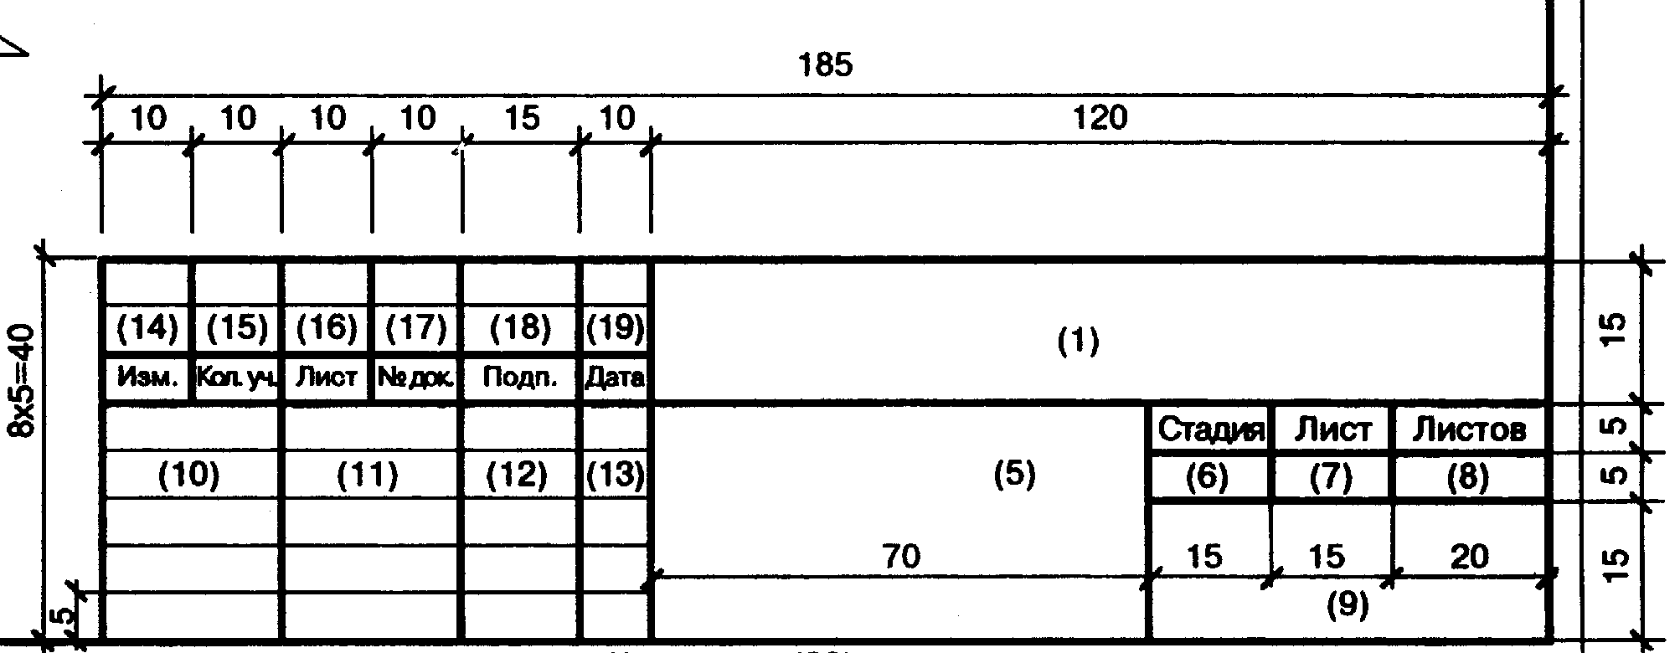

Форма 2 - Для чертежей строительных изделий и всех видов текстовых документов (последующие листы)

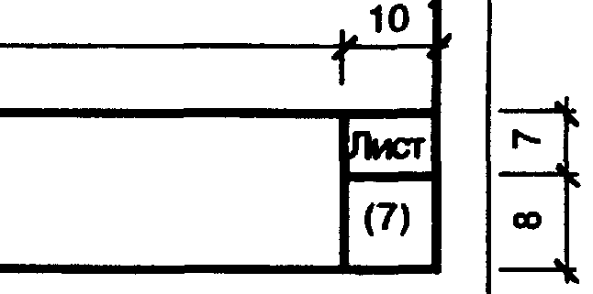

Здесь в графе 7 — порядковый номер листа или страницы текстового документа

ПРИЛОЖЕНИЕ Д

Ведомости общих данных по рабочим чертежам

Форма 3- Ведомость рабочих чертежей основного комплекта
Ведомость спецификаций
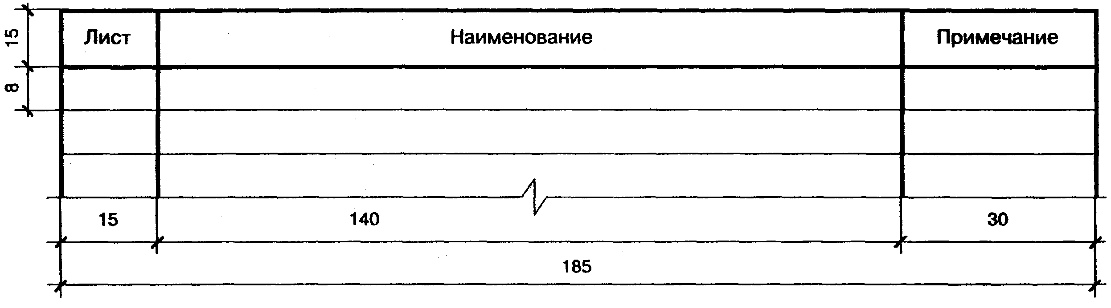
Указания по заполнению ведомости рабочих чертежей основного комплекта
В ведомости рабочих чертежей основного комплекте указывают:
а) в графе "Лист"—порядковый номер листа основного комплекта рабочих чертежей;
б) в графе"Наименование"—наименование изображений, помещенных на листе, в точном соответствии с наименованиями, приведенными в основной надписи листа;
в) в графе "Примечание"—дополнительныесведения,например, об изменениях, вносимых в рабочие чертежи основного комплекта.

Указания по заполнению ведомости спецификаций
В ведомости спецификаций указывают:
а) в графе "Лист"—номер листа основного комплекта рабочих чертежей, на котором помещена спецификация;
б) в графе "Наименование"— наименование спецификации в точном соответствии с ее наименованием, указанным на чертеже;
в) в графе "Примечание"— дополнительные сведения, в том числе об изменениях, вносимых в спецификации.
Форма 4- Спецификация

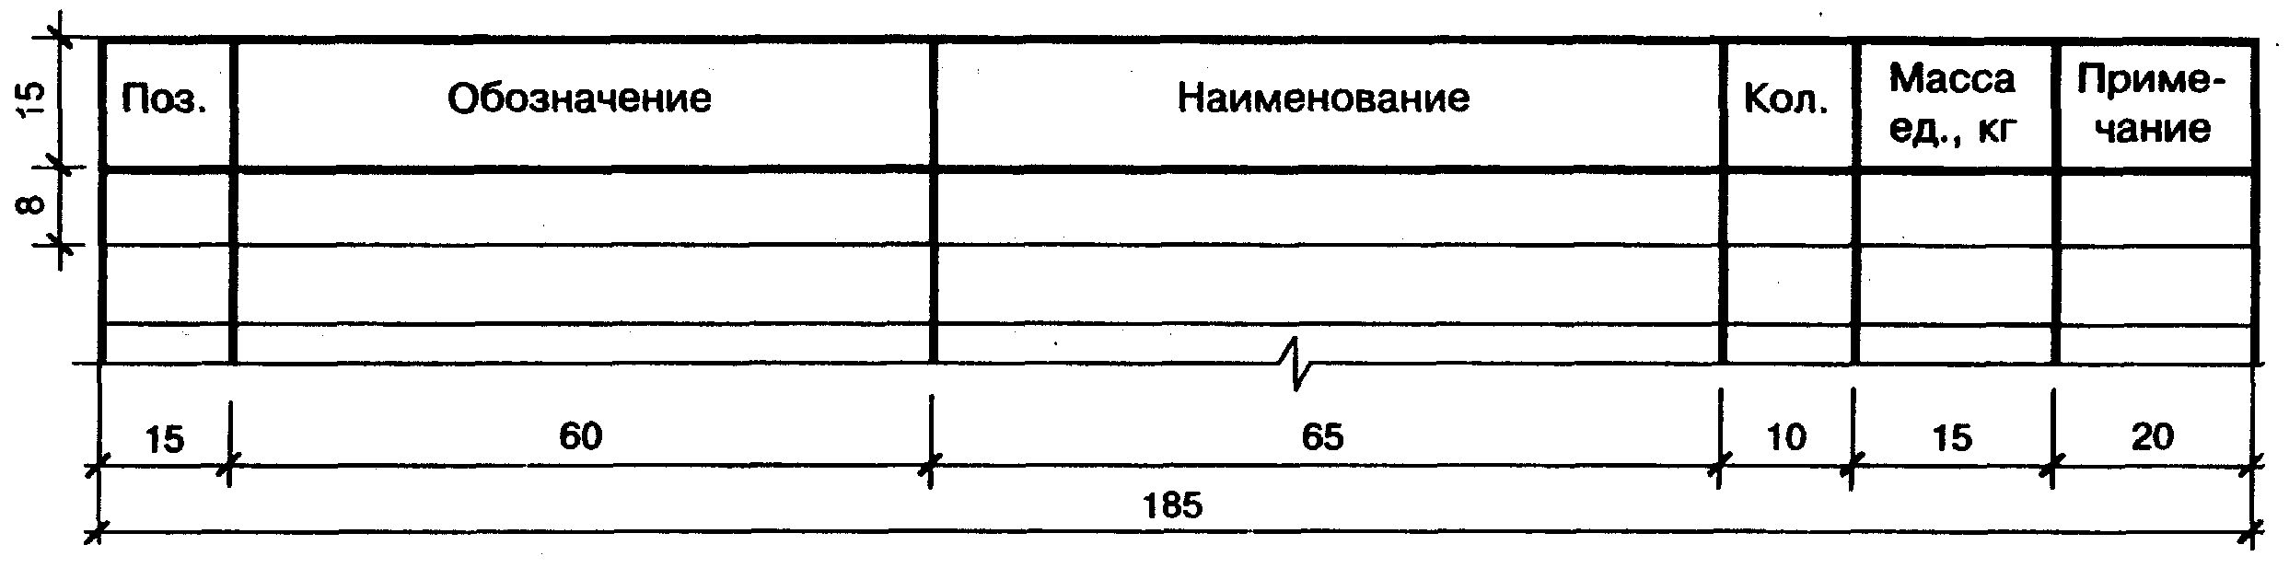
Форма 5 - Групповая спецификация

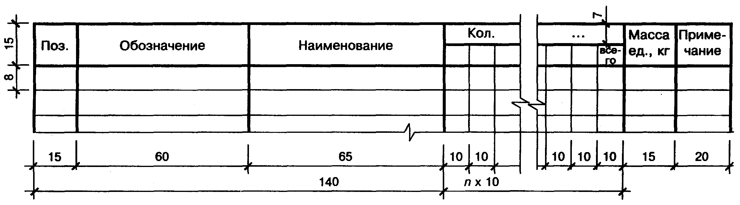

Указания по заполнению спецификации и групповой спецификации
В спецификациях указывают:
а) в графе "Поз."—позиции (марки) элементов конструкций, установок;
б) в графе "Обозначение"— обозначение основных документов на записываемые в спецификацию элементы конструкций, оборудование и изделия или стандартов (технических условий) на них;
в) в графе "Наименование"—наименования элементов конструкций, оборудования и изделий и их марки. Допускается на группу одноименных элементов указывать наименование один раз и подчеркивать;
г) в графе "Кол." —количество элементов. В графе “Кол…” формы 5 вместо многоточия записывают "по схеме", "на этаж" и т.п., а ниже – порядковые номера схем расположения или этажей;
д) в графе "Масса, ед.кг"—массу в килограммах. Допускается приводить массу в тоннах, но с указанием единицы измерения;
е) в графе "Примечание"—дополнительные сведения, например, единицу измерения массы.
Пример заполнения спецификации
Поз. | Обозначение | Наименование | Кол. | Масса, ед. кг | Примечание
 | ПК 60-15.8 | Сборочные единицы
 |  | Каркас плоский Кр1 | 2 | 7,55 | 15,1
 |  | Сетка C1 | 1 | 11,83 | 11,83
 |  | Сетка С2 | 2
 |  | Петля монтажная П1 | 4
 |  | Отдельные стержни
1 |  | Напрягаемая арматура  Ø25 А600l=6200 | 2 | 23,87 | 47,75
 |  | Материалы
 |  | Бетон тяжелый В25
 | Кр1 | Детали
2 | ГОСТ 5781-82 | Ø12 А400 l=5950 | 1 | 5,28 | 5,28
3 | ГОСТ 6727-80 | Ø4 B500 l=190 | 32 | 0,03 | 0,96
4 | ГОСТ 5781-82 | Ø6 A240 l=5950 | 1 | 1,31 | 1,31
 | C1 | Детали
5 | ГОСТ 6727-80 | Ø5B500 l=5950 | 8 | 0,91 | 7,33
6 | ГОСТ 6727-80 | Ø4B500 l=1420 | 31 | 0,14 | 4,5

Пример заполнения ведомости расхода стали

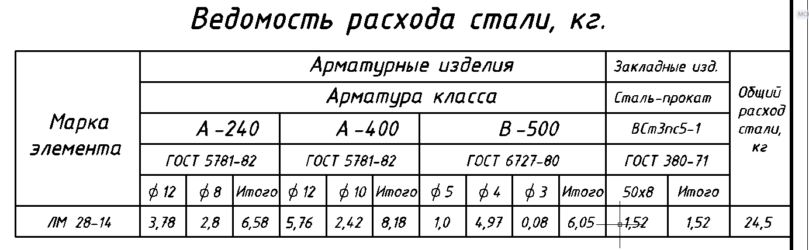

Форма 6 - Ведомость расхода стали, кг
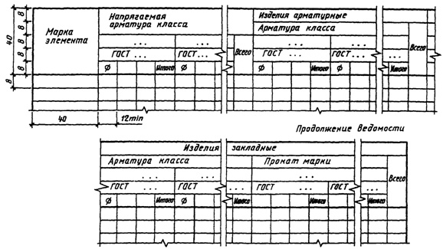

Форма 7 - Технико-экономические показатели

поз | Наименование показателя | Единицы измерения | Марки элементов
1 | Марка бетона
2 | Расход арматуры | кг
3 | Объем бетона | м³
4 | Расход арматуры на 1м³ бетона | кг/м³
5 | Вес конструкции | кг
15 60 15 95

Форма 8- «Экспликация полов»

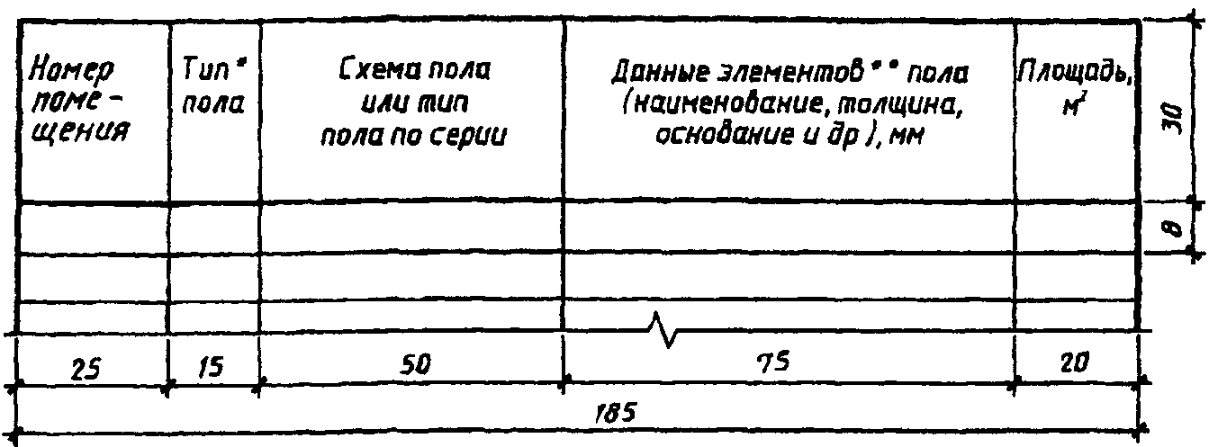

Форма 9 – Таблицы к чертежам генерального план

Таблица 1- «Экспликация зданий и сооружений»
Таблица 2- «Технико-экономические показатели генерального плана»

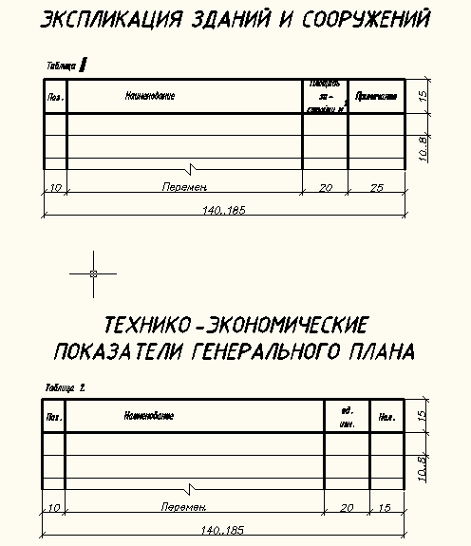

Таблица 3- Условные обозначения на чертежах
генерального плана

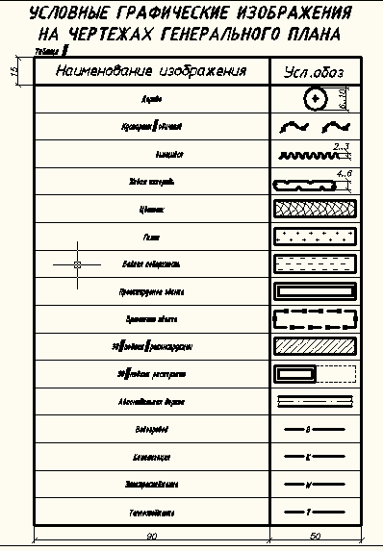

ПРИЛОЖЕНИЕ Е
Пример оформления заключительного листа в пояснительной записке

Заключительный лист

Пояснительная записка к дипломному проекту на тему «…» составлена студентом 4 курса …с группы фамилия имя отчество (в творительном падеже) на … страницах.

Подпись_____ Число_______

ПРИЛОЖЕНИЕ Ж
Пример оформления списка литературы

Список использованных источников

1 Свод правил 50.133330.2010 Тепловая защита зданий. Актуализированная редакция СНиП 23-02-2003. Минрегионразвития Москва 2011 – 26 с.
2 Свод правил СП 52.13330.2011 Естественное и искусственное освещение. Актуализированная редакция СНиП 23-05-95*; Минрегионразвития Москва 2011– 36 с.
3 Строительная климатология. СНиП 23-01-99*. - Введ. 2000-01-01. - М. : ФГУП ЦПП, 2006. - 70с.
4 Маклакова, Т.Г., Нанасова С.М. Конструкции гражданских зданий: учебник / Т.Г. Маклакова, С.М. Нанасова .– М. : издательство АСВ, 2010 г. - 296 с.
5 Общественные здания и сооружения. СНиП 31-06-2009. - Введ. 2010-01-01. - М. :Минрегион России, 2009. - 57с.
6 Шерешевский, И.А. Конструирование гражданских здании:– М. 2011 г. – 176 с.
7 СК 3.01 ЖГ-1 том 1,2 Конструкции и изделия кирпичных и крупноблочных зданий.
8 СК 3.01 ЖГ-2 том 1,2 Конструкции и изделия кирпичных и крупноблочных зданий.
9 Соколов К.Г. Технология и организация строительства: М. : издательский центр «Академия», 2010. – 528 с.
10 Волков Д.П., Крикун В.Я. Строительные машины и средства малой механизации: М. : Издательский центр « Академия», 2010. – 480 с.
11 Свод правил СП 20.13330.2011 Нагрузки и воздействия. Актуализированная редакция СНиП 2.01.07-85*; Минрегионразвития Москва 2011- 44с.
12 Свод правил СП 63.13330.2010 Бетонные и железобетонные конструкции. Основные положения. Актуализированная редакция СНиП 52-01-2003 Минрегионразвития Москва 2011
13 Свод правил по проектированию и строительству предварительно напряженные железобетонные конструкции СП 52-102-2004; Минрегионразвития: Москва 2011
14 Пособие по проектированию бетонных и железобетонных конструкций
из тяжелого бетона без предварительного напряжения арматуры СП 52-101-2003; Минрегионразвития: Москва 2011
15 Свод правил СП 22.13330.2011 Основания зданий и сооружений. Актуализированная редакция СНиП 2.02.01-83* Минрегионразвития Москва 2011 - 48 с.
16 Сетков В.И., Сербин Е.П. Строительные конструкции: расчет и проектирование. М.: ИНФРА-М, 2009.
17 Техника безопасности в строительстве. СНиП III-4-80*. - М. :Апрохим, 2009 г. – 102 с.
18 Свод правил СП 48.13330.2011 Организация строительства. Актуализированная редакция СНиП 12-01-2004; Минрегионразвития Москва 2011
19 Степанов, И.С. Экономика строительства: учебник / И.С. Степанов. – 3-е изд., доп. и перераб. – М. :Юрайт-Издат, 2008. – 620 с.
20 Свод правил СП 42.13330.2011 Градостроительство. Планировка и застройка городских и сельских поселений. СНиП 2.07.01-89*; Минрегионразвития М. 2011
21 Свод правил СП 51.13330.2011 Защита от шума. Актуализированная редакция СНиП 23-03-2003; Минрегионразвития М. 2011

ПРИЛОЖЕНИЕ З

Пример углового штампа графической части дипломного

Форма 8 – Для листов:
основных комплектов рабочих чертежей;
основных чертежей разделов проектной документации;
графических документов по инженерным изысканиям

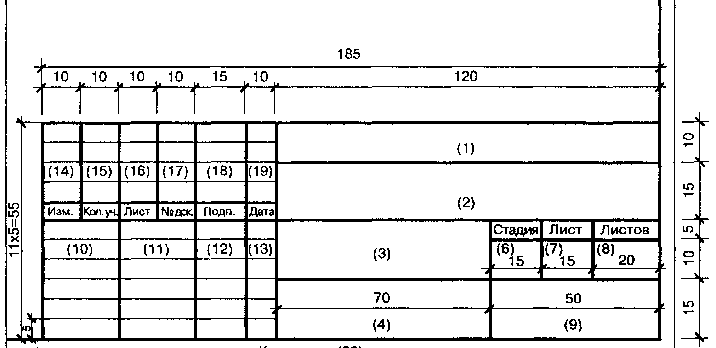

ПРИЛОЖЕНИЕ И
Пример составления доклада к защите

Примерный ход доклада
Уважаемые председатель и члены государственной комиссии!
Вашему вниманию предлагается проект на тему:________________
Район строительства ________________________________________
Архитектурно-строительный раздел:
Здание располагается на участке генерального плана, назвать расположение здания относительно розы ветров. Генеральный план разработан в соответствии с нормами проектирования,
имеет _______форму с размерами____на ____ метров.
На участке, кроме проектируемого здания, располагаются следующие здания и сооружения _____________.
На участке предусмотрены насаждения, газоны, цветники. Для передвижения пешеходов есть пешеходные дорожки, для автотранспорта предусмотрены дороги шириной __________.
Здание имеет в плане _____________форму, с размерами в осях _____метров, в осях ______метров,
Проектируемое здание ________этажное, высота этажа ________м.
Конструктивная схема ______(каркасная, бескаркасная с продольными несущими стенами и т.д.)
Пространственная жесткость обеспечивается __________________.
В здании приняты следующие конструктивные решения:
-фундаменты__________________. Грунтовые условия ____________
Глубина заложения фундамента ____________.
Наружные стены выполнены из ____________, толщина __________
Внутренние стены выполнены из ___________, толщина __________
Перегородки выполнены из ___________, толщина _______________
Оконные и дверные блоки выполнены из____________
Лестничные марши и площадки__________, высота ограждения__________
Перекрытия_____________
Полы___________________
Покрытия_______________
Кровля_________________
Водосток принят __________________
При проектировании подробно разработаны следующие конструктивные узлы:
1.
2.
3.
4.
Расчетно-конструктивный раздел:
В данном разделе рассчитан и запроектирован _________________.
Данный элемент работает на _________________(изгиб, сжатие)
Рабочая арматура из ___Ø класса ______________расположена в растянутой (сжатой зоне). Данная арматура _____________________(м.б. предварительно-напрягаемая с____________ способом натяжения). Кроме этого в конструкции приняты сетки, каркасы, монтажные петли из ___Ø класса А-1, закладные изделия. Выполнены выборка арматуры, спецификации и технико-экономические показатели.
Технология и организация строительства:
В разделе технологии разработана технологическая карта на______________.
Период строительства (лето, зима),
Количество смен______________,
Состав бригады_____________,
Продолжительность производства работ_________
Ведущий механизм __________________________________
На горизонтальной схеме производства работ показано_________________________________(описать процесс, расстановку механизмов, подмостей, складирование материалов, строповку и т.д._)
Календарный план разработан в двух частях: табличной (перечень работ) и графической (их продолжительность).
Общая продолжительность строительства составила______________дней
На графике движения рабочих предусмотрено равномерное использование рабочих. Коэффициент неравномерности α=_____________
Максимальное число рабочих, занятых на объекте __________.
На графике работы строительных машин и механизмов показана работа следующих машин__________________________
Стройгенплан составлен на период возведения надземной части здания.
Размеры стройгенплана___на ____ метров
Ограждение_________________
Складирование______________
Временные здания___________
Водоснабжение______________
Пожаротушение______________
Освещение___________________
Опасная зона крана___________
Дороги и дорожки____________
ТЭП стройгенплана___________

В экономической части проекта представлены: локальная и объектная сметы, сводный сметный расчет, выполненный в прикладной программе «ГрандСмета».
Общая сметная стоимость строительства - __________________млн. рублей
Сметная стоимость общестроительных работ_________________млн. руб.
Стоимость 1м² _____________________________тыс.руб.
Сметная заработная плата ____________________млн.руб.
Доклад окончен.

